山西新时代包装有限公司
职业病危害现状评价
1、用人单位名称、地址及联系人
企业名称 | 山西新时代包装有限公司
单位地址 | 侯马市东海路3号
职业卫生负责人 | 惠志强 | 联系方式 | 15935334237
2、技术服务项目组人员名单
项目负责人 | 刘云波
行业技术人员 | 李建强
卫生工程人员 | 张杰
公共卫生人员 | 韩凌凌
检测负责人 | 刘云波
检测人员 | 刘洋 乔通 李建强 李晓乐
检验负责人 | 师淑芳
检验人员 | 王浴静、张钟栗
报告书审核人 | 王高田
报告书签发人 | 李彦
- 现场调查、现场采样、现场检测的专业技术人员名单、时间，用人单位陪同人
现场调查时间 | 2025.5.16
现场调查人员 | 刘云波 张杰 李建强 李晓乐
现场采样、测量时间 | 2025.5.20-5.22
现场采样、测量人员 | 刘洋 乔通 李建强 李晓乐
用人单位陪同人 | 惠志强
检测类型 | 评价检测
报告日期 | 2025.11.25
- 证明现场调查、现场采样、现场检测的图像影像
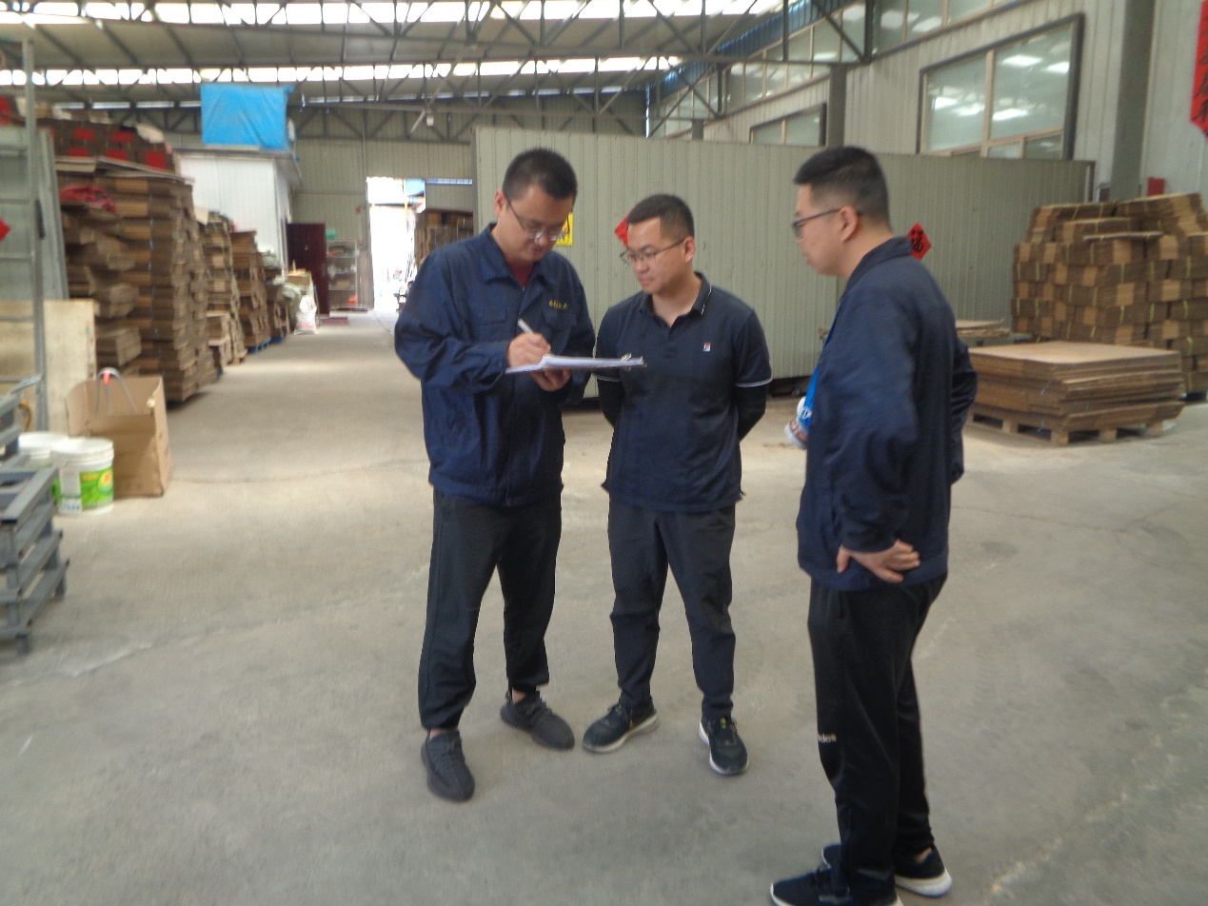

现场调查影像
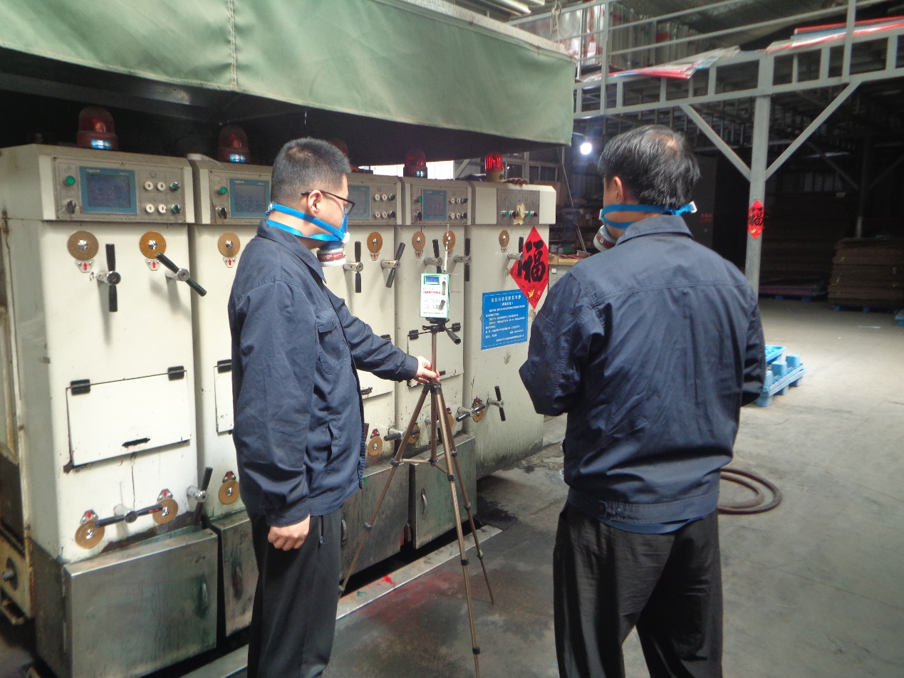

毒物采样影像

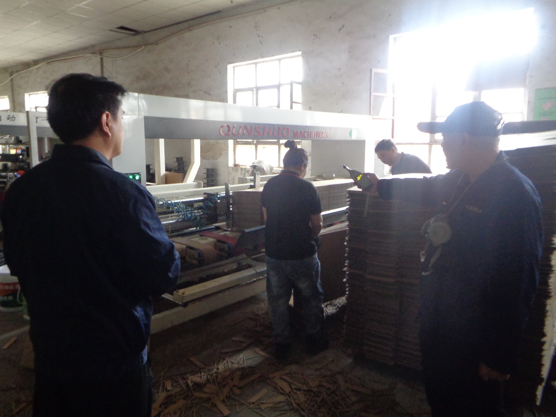

噪声检测影像
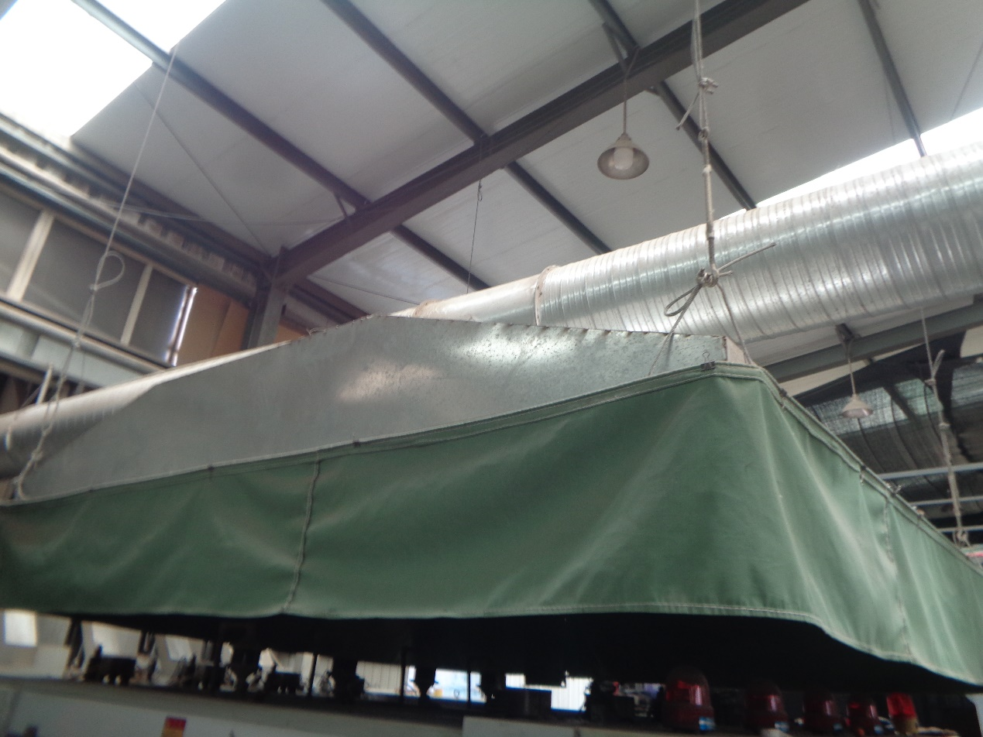
印刷机收集罩

印刷机收集罩
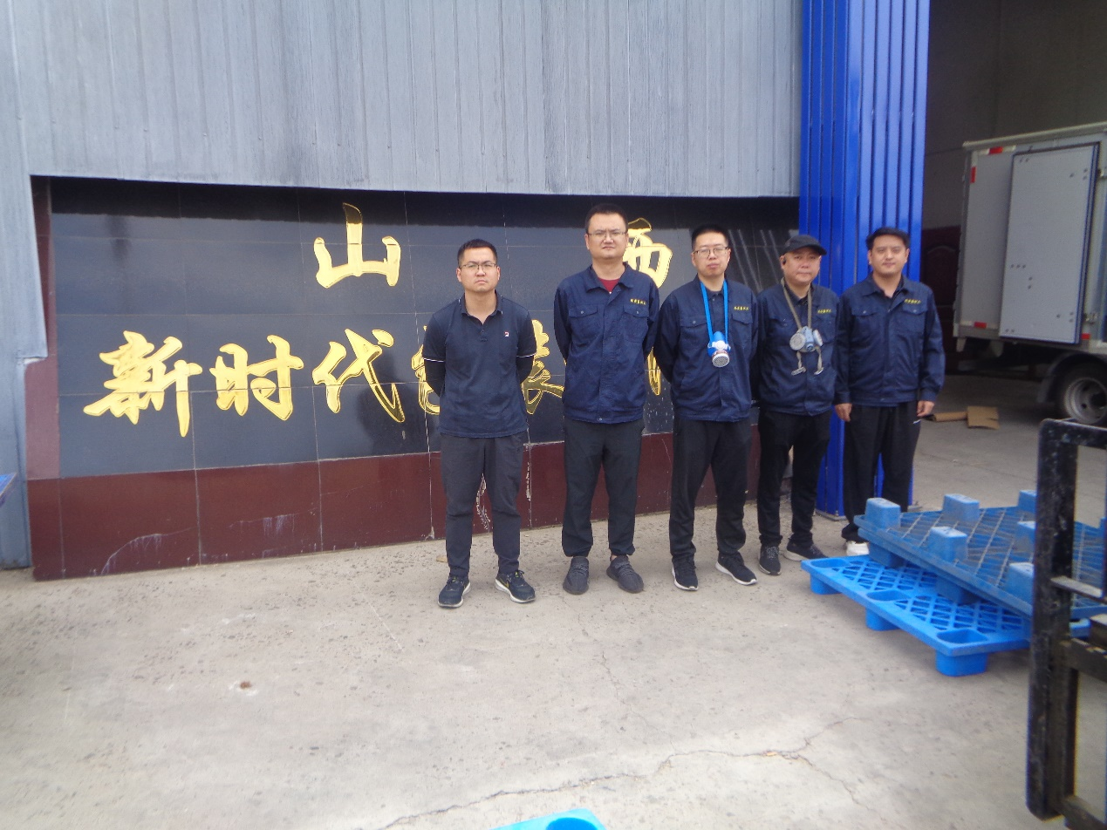

显著位置合影

